«Колокольный перезвон» - урок алгебры в 9-ом классе на основе подготовки учащихся к ГИА.
(по учебнику Макарычева. Ю.Н..)
ТЕМА «Функция и её применение»/повторение/.
ЦЕЛЬ:
- Повторение свойств функций,
- Умение работать с графиками функций,
- Умение выбирать решение неравенств второй степени по готовым рисункам,
- Повторение преобразований со степенью и квадратными корнями,
- Отрабатывать умения работать с тестовым материалом,
- Продолжать знакомить учащихся с применением знаний в нестандартной обстановке,
- Сообщить исторические сведения о колоколах и колокольных звонах,
- Развивать творческое мышление.
ЗАДАЧИ:
Образовательные
- организовать повторение пройденного материала
- консультировать учащихся в процессе выполнения заданий
- продолжать подготовку учащихся к итоговой аттестации.
Развивающие
- развивать умения выделять главное
- развивать взаимопомощь
- развивать познавательный интерес
- развивать логическое мышление, расширять кругозор
Воспитательные
- воспитывать уважение к товарищу, умение достойно вести себя
- воспитывать культуру общения
- знакомить с музыкальным наследием России
- прививать любовь и уважение к истории родного края
ТИП УРОКА:
Систематизация знаний и практическое их применение в нестандартной обстановке.
ВИД УРОКА:
Урок –
ОБЕСПЕЧЕНИЕ:
- Конспект.
- Презентации.
- Тесты-карточки
- Карточки с заданием на столах
ЛИТЕРАТУРА:
  - Л.В.Кузнецова «Алгебра» сборник заданий для проведения письменного экзамена по алгебре за курс основной школы 9 класс. М. «Дрофа», 2001
  - Л.В.Кузнецова ГИА «Алгебра» сборник заданий для подготовки к государственной итоговой аттестации в 9 классе. М. «Просвещение», 2010
  - Е.В. Нескашова «Алгебра» 50 типовых вариантов экзаменационных работ для подготовки к ГИА 9 класс «Астрель».г .Владимир.2011
  - С.С. Перли, Б.С.Перли «Страницы русской истории на уроках математики» М. «Педагогика-Пресс» 1994
  - Материалы по краеведению.
ПЛАН УРОКА
- Организационная часть.
  - Вступление (о проведении нетрадиционного урока)
  - Тема, цель
- Презентация о колоколах и устные упражнения на повторение
- Вычислительные примеры
- Уравнения и графики функций
- Деление класса на группы
- Группа «Наблюдатели»/ работают самостоятельно за партами по тестовым заданиям на «3-4»/
- Группа «Звонари» /получают карточки с заданиями на «4-5»/
- Основная группа «Литейщики» /работа с классом на доске и в тетрадях/ построение рисунка КОЛОКОЛА графиками функций; информация о Царь-колоколе, задача на вычисление его массы
- Группы, работающие самостоятельно, после выполнения заданий, сдают работы независимой комиссии и присоединяются к группе «Литейщики»
- Разбор заданий выполненных самостоятельно / с музыкальным оформлением/
- Презентация «Валдайские колокольчики» и тестовые задания с ГИА «Валдайский перезвон»
- Презентация «Литейных дел мастер Н. Шувалов» / по материалам краеведения/
- Заключительная часть
- Итог урока
- Подарки /открытки с валдайскими колокольчиками, буклеты к уроку/

ХОД УРОКА
- Организационная часть. (2 – 3 минуты)
Здравствуйте ребята. Сегодня на нашем необычном уроке присутствуют гости. Тема урока «Подготовка к ГИА» по материалам «Функция».Мы будем продолжать отработку умений работать с тестовыми материалами, но и применять их в нестандартной обстановке, будем знакомиться с музыкальными произведениями колокольных звонов./1 слайд/ Открыли тетради, записали число и тему урока «Колокольный перезвон:».
/2 слайд/ Русские колокольные звоны – явление уникальное, которому аналогов в мире нет. Они часть нашего музыкального наследия, которое следует изучать, возрождать и беречь.
С историей возникновения колокольных звонов вас познакомит ….
Презентация №1.
/3слайд/ Слово «колокол» произошло от старинного русского слова «коло»- круг. По другой версии - от слияния слов «кол о кол» - удар одного кола о другой. Это предшественник колокола – деревянное било. Било один из самых древних и очень простых музыкальных инструментов. Их делали из дерева, металла и даже из камня
/4слайд/.Русские колокола имели форму усечённого конуса Его части соответствуют человеку: верхняя часть – голова или крона , отверстия в ней – уши, далее шейка, плечи, матица, пояс, юбка или рубаха. Каждый колокол имел свой голос, принимал освещение и имел свою судьбу.
/5 слайд/ С древнейших времён колокольный звон был неотъемлемой принадлежностью русской жизни. Он звучал и в дни больших торжеств, и в малые праздники. Колоколом собирали народ на вече (вечевальный колокол), в случаях различных бедствий звали на помощь набатным колоколом. Звоном призывали народ на защиту Отечества, приветствовали возвращение полков с поля брани, встречали высоких гостей, сообщали о важных событиях
/6 слайд/ Различают пять видов звонов: перебор, перезвон, трезвон, благовест и набат. Их различают по темпу и составу колоколов.
/7 слайд/ Управлять колоколами непросто. Искусство звонарей требует особого таланта. Добиваться слаженного звучания колоколов помогал многовековой опыт, который передавался из поколения в поколение. В настоящее время искусство звонарей совершенствуется и развивается в специальных школах при храмах.
- Повторение (7 – 10 минут)
Чтобы не было затруднений на уроке повторим некоторые правила и свойства и проверим ваши вычислительные навыки. В тетради, записывайте только ответ.
/8 -9 слайды / «Нотная грамота» и «Расшифруйте сумму» (ответы фиксируются звоном).

/10 -12 слайды /. Ответьте на вопросы:
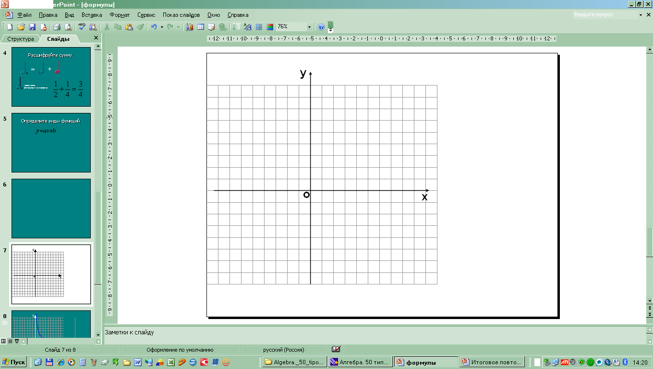
y = ax2 + b

- как называется функция данного вида?
- графиком является……..
- направление ветвей параболы зависит от…….
- число «в» показывает движение параболы…..
- графиком функции обратной пропорциональности является…
- как зависит расположение ветвей гиперболы от коэффициента?

- какая линия является графиком уравнения х = а?
- сравните с нулём число «а» в уравнении х = а
После устной работы работать будем группами. Раздаю задания на карточках. Группы «Наблюдателей» (5 человек) и «Звонарей» (5 человек) работают самостоятельно, как выполните работу, сдаёте её на проверку независимой комиссии и присоединяетесь к группе «Литейщики», которая будет работать с учителем. .
/13 слайд/. Спишите в тетрадь в столбик данные функции.

Выполняем построение графиков кусочного задания функций. Результат нашей работы – КОЛОКОЛ (звон колокола). Внимательно рассмотрите очертания колокола и сравните его с Царь-колоколом.
/14 слайд/ Историческая справка и беседа о «предках» Царь – колокола.
/15 слайд/ Запишите в тетрадь условие задачи; массы колоколов в тоннах переведите в килограммы, запишите полученные результаты числами в стандартном виде, сравните массы колоколов «прадеда» и Царь - колокола..

Проверим работу ребят в группах. / 16 - 18 слайды/
В группе «Наблюдатели» задания были на внимательность: посмотри – проанализируй – дай ответ (все просматривают задания, устно решают, ответы появляются на слайде, независимая комиссия сообщает оценки).

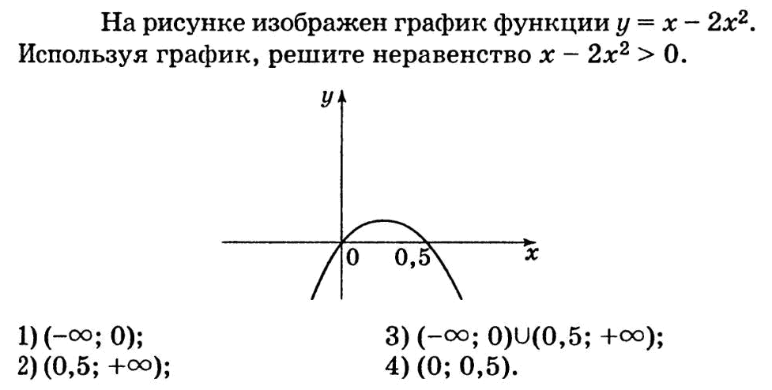

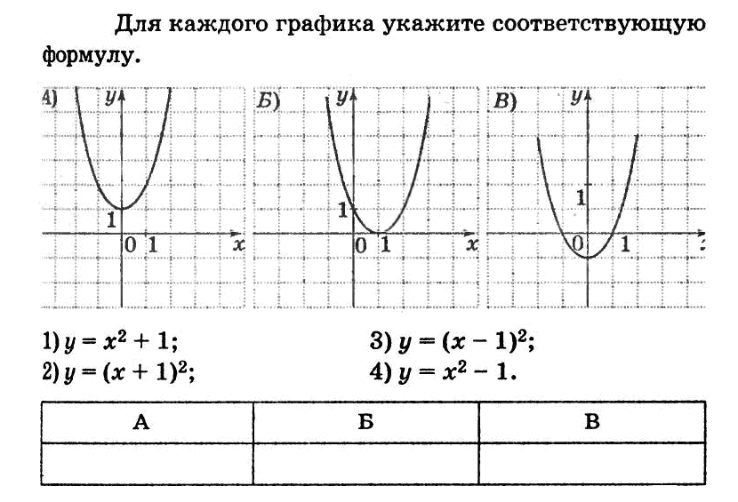

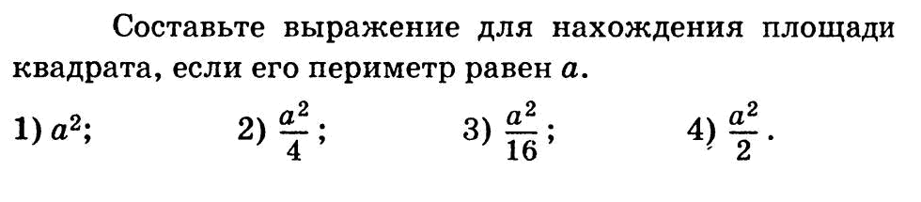

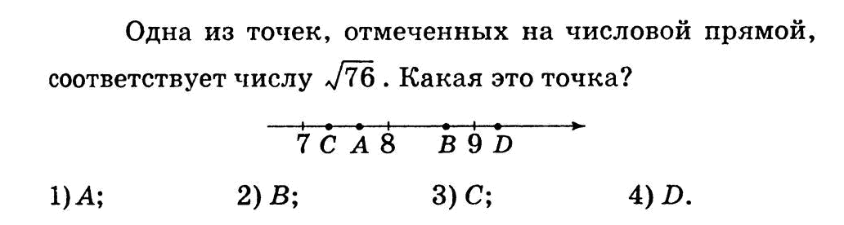
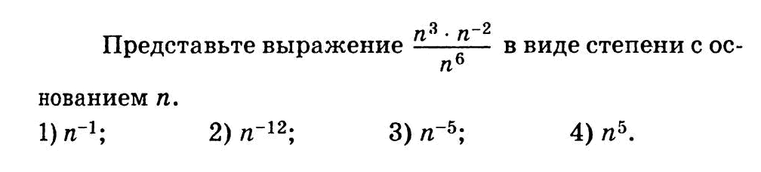

В группе «Звонари» задания были сложнее. Запишите задания в тетрадь и законспектируйте решения по объяснению.

После объяснения на слайде появляются ответы и независимая комиссия объявляет оценки.

Был ещё один знаменитый колокол. /19 слайд/ (рассказ ученика).
Красивая легенда говорит, что валдайские колокольчики появились в 1478 году .Именно тогда по приказу царя Ивана Грозного был снят вечевой новгородский колокол и отправлен в Москву, чтобы звучал он согласно со всеми русскими колоколами и не проповедовал бы больше вольницы Но до Москвы так и не добрался пленник .На одном из склонов Валдайских гор сани, на которых везли колокол, опрокинулись и колокол свалился в овраг. Тогда царь приказал разбить его.
Разбили колокол, разбили! Сгребли валдайцы медный сор
И колокольчики отлили и отливают до сих пор.
Нежный и чистый звук валдайских колокольчиков ласкает слух человека уже более 500 лет.
Ребята, а вы слышали их мелодичный звон?
/20 – 24 слайды / Послушаем перезвон валдайских колокольчиков решая задания., разложенные у вас на партах (в начале урока задания по одному разложены на партах и учащиеся на протяжении урока могли прорешивать их как дополнительное задание. На слайдах появляются задания , проговариваются ответы, звучит перезвон колокольчиков)
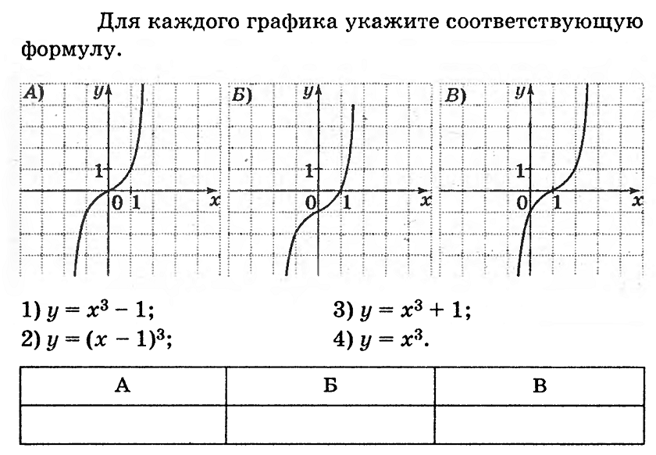
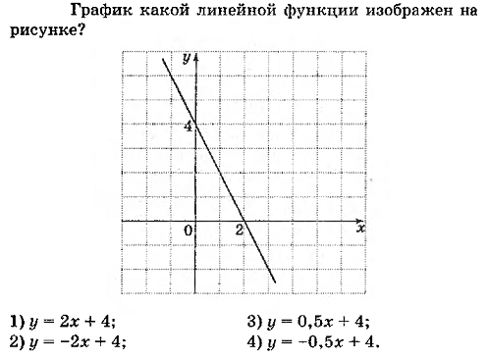
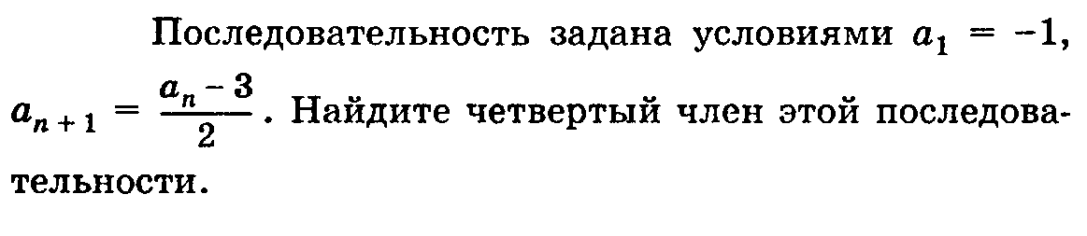
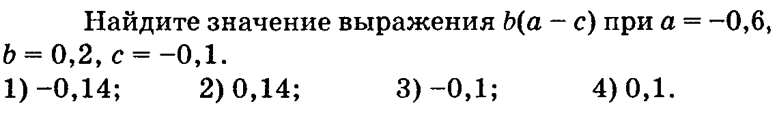
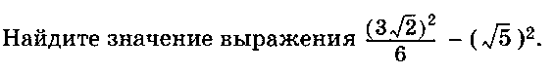
Наш город тоже славен колоколами. Есть в левобережье небольшой колокололитейный завод Николая Шувалова.
Презентация № 2 – материалы по краеведению /25 – 27 слайды / (ученик читает со слайдов).
- Заключительная часть. /28 слайд /
Колокольный звон… Какая сила!
Чистый звук, что за душу берёт.
Звон плывёт, взмывая в облака,
Он, как свет, прозрачный и хрустальный…
Наш урок проходит на кануне христианского праздника Пасха, а следующая неделя – Пасхальная седмица, в которую каждый желающий может подняться на колокольню и позвонить в колокола.
/29 слайд /
Колокола – Руси венец!
Червонным золотом горящий,
Ваш звон – связующая нить
Меж будущим и настоящим.
Урок подошел к концу .В память о нём примите в подарок открытки. с валдайскими колокольчиками и буклеты.
Урок окончен. Всем спасибо. До свидания.

